实验三 算术逻辑单元设计
一、实验目的
1 掌握Verilog语言和Vivado、Logisim开发平台的使用；
2 掌握算术逻辑单元的设计和测试方法。

二、实验内容
1 运算模块的设计与测试
2 算术逻辑单元设计与测试

三、实验要求
1 掌握Vivado或Logisim开发工具的使用，掌握以上电路的设计和测试方法；
2 记录设计和调试过程（Verilog代码/电路图/表达式/真值表，Vivado仿真结果，Logisim验证结果等）；
3 分析Vivado仿真波形/Logism验证结果，注重输入输出之间的对应关系。

四、实验过程及分析
（一）全加器：
1、1位全加器：
（1）代码：
module fulladder(
input a,
input b,
input cin,
output sum,
output cout
);
assign {cout, sum} = a + b + cin;
endmodule
分析：一位全加器模块有输入 a、b及进位输入 cin，输出和 sum 和进位输出 cout。其核心逻辑为：sum = a ^ b ^ cin（求和）和 cout = (a & b) | ((a ^ b) & cin)（进位）。代码用assign实现上述定义，通过拼接cout与sum来实现直接将进位值赋给cout。

（2）仿真代码：
module sim_fulladder;
reg A, B;
reg Ci;
wire S;
wire Co;
initial begin
A = 1'b0; B = 1'b0; Ci = 0;
end
always begin
#20 Ci = 1'b1;
#20 B = B + 1'b1; Ci = ~Ci;
#20 {A, B, Ci} = 3'b011;
#20 {A, B, Ci} = 3'b100;
repeat(3) begin
#20 {A, B, Ci} = {A, B, Ci} + 1'b001;
end
end
fulladder T(A, B, Ci, S, Co);
endmodule
仿真策略：首先初始化所有输入为 0 。随后，通过一系列时间延迟，使用直接赋值和重复的加一操作，测试了从 0+0+0 到 1+1+1 的所有情况，确保测试覆盖范围。

（3）SIMULATION：
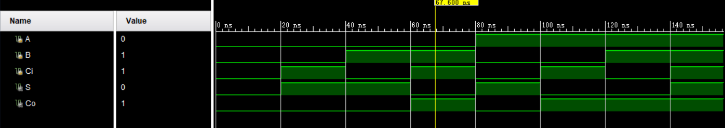
分析：对于每个输入组合，sum 和 cout 都按预期变化：如输入 (A,B,Ci)=(0,0,1) 时，sum=1, cout=0；输入 (1,1,1) 时，sum=1, cout=1；输入 (0,1,1) 时 sum=0, cout=1 等，完全符合真值表，由此验证了一位全加器模块的功能正确性。

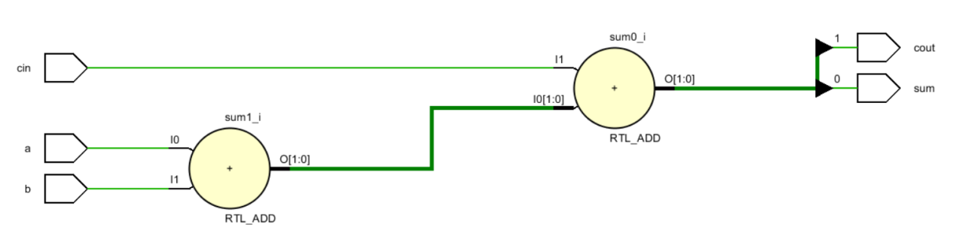
（4）RTL ANALYSIS：

2、4位全加器：
（1）代码：
module fulladder_4(
input [3:0] a,
input [3:0] b,
input cin,
output [3:0] sum,
output cout
);
wire [3:0] carry;
fulladder fa0(a[0], b[0], cin, sum[0], carry[0]);
fulladder fa1(a[1], b[1], carry[0], sum[1], carry[1]);
fulladder fa2(a[2], b[2], carry[1], sum[2], carry[2]);
fulladder fa3(a[3], b[3], carry[2], sum[3], cout);
endmodule
分析：该模块通过实例化四个1位全加器模块实现。采用行波进位方式连接进位输出，前一级的进位输出直接作为后一级的进位输入。这种结构简单，但由于进位需要逐级传播，运算速度会随着位宽的增加而变慢。

（2）仿真代码：
module sim_fulladder_4;
reg [3:0] A, B;
reg Ci;
wire [3:0] S;
wire Co;
fulladder_4 T(A, B, Ci, S, Co);
initial begin
A = 4'b0000; B = 4'b0000; Ci = 1'b0;
end
always begin
#20 Ci = 1'b1;
#20 B = B + 1'b1; Ci = ~Ci;
#20 {A, B, Ci} = 12'b0000_0001_1;
#20 {A, B, Ci} = 12'b0001_0000_0;
repeat(8) begin
#20 {A, B, Ci} = {A, B, Ci} + 1'b1;
#10 A = A + 2'b11;
end
end
endmodule
仿真策略：首先测试了简单的加法和进位输入组合，随后，通过一个repeat循环，使用了快速、复杂的输入变化序列，目的是彻底测试加法器在连续变化和产生跨位进位时，级联结构中进位的传播和功能的正确性，且覆盖的数据量广，能够验证多种情况，保证逻辑正确。

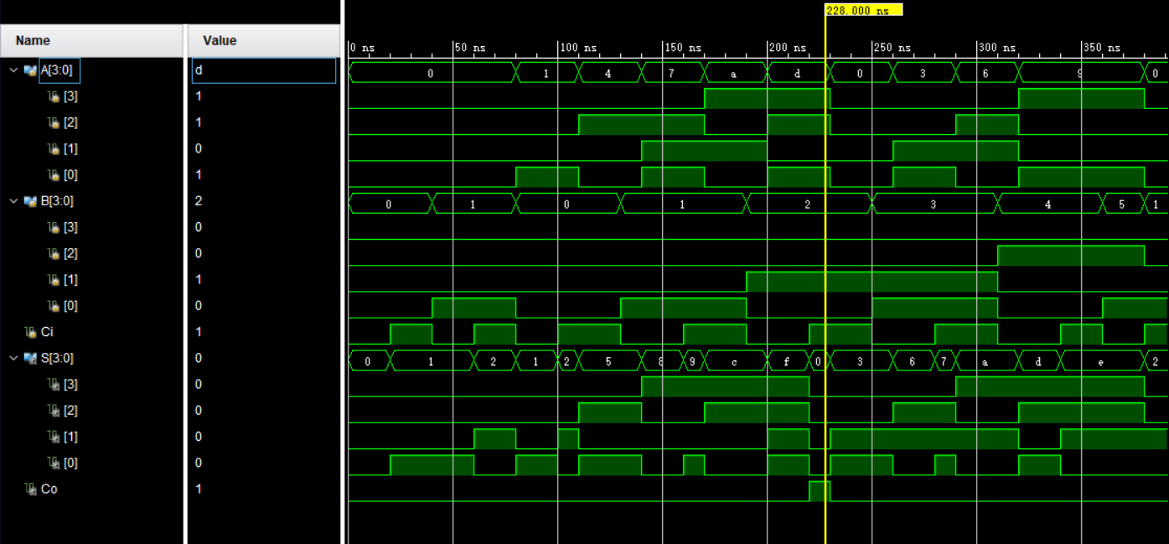
（3）SIMULATION：
分析：每次输入变化后，sum[3:0]和cout均给出了预期的输出值。例如，当 A=0000, B=0000, Ci=1 时，输出为S=0001, Cout=0；当A=0111, B=0001, Ci=0时，输出 S=0100, Cout=0；输入A=4'b1101, B=4'b0010, Ci=1时，产生进位Cout=1，而sum=4'b0000，符合二进制加法结果。由此可知，串行4位全加器模块能够正确地进行多位加法运算。

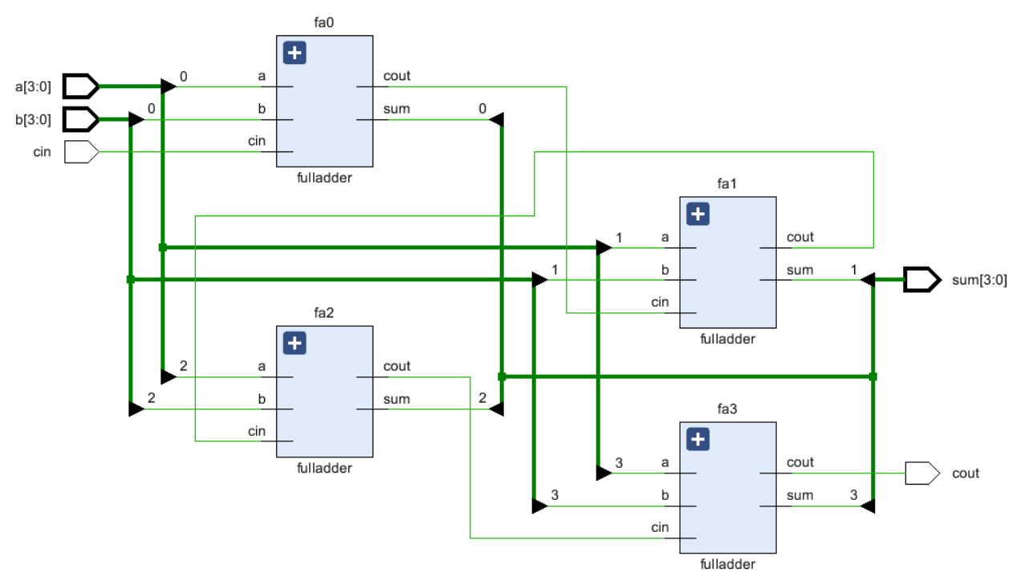
（4）RTL ANALYSIS：
3、16位全加器：
（1）代码：
module fulladder_16(
input [15:0] a,
input [15:0] b,
input cin,
output [15:0] sum,
output cout
);
wire [3:0] carry;

fulladder_4 fa0(a[3:0], b[3:0], cin, sum[3:0], carry[0]);
fulladder_4 fa1(a[7:4], b[7:4], carry[0], sum[7:4], carry[1]);
fulladder_4 fa2(a[11:8], b[11:8], carry[1], sum[11:8], carry[2]);
fulladder_4 fa3(a[15:12], b[15:12], carry[2], sum[15:12], cout);
endmodule
分析：16 位全加器使用 4 个 4 位加法器模块级联而成。低 4 位由 fa0 计算，输入为 a[3:0], b[3:0], cin，输出 sum[3:0], carry[0]；中间相邻两组 4 位由 fa1、fa2 计算，各自使用前一组的进位输出作为自己的cin；最高 4 位由 fa3 计算输出最高位和cout。这种分层结构同样实现多级串行进位相加。

（2）仿真文件：
module sim_fulladder_16;
reg [15:0] A, B;
reg Ci;
wire [15:0] S;
wire Co;
fulladder_16 T(A, B, Ci, S, Co);
initial begin
A = 16'h0000; B = 16'h0000; Ci = 1'b0;
end
always begin
#20 Ci = 1'b1;
#20 B = B + 16'h0001; Ci = ~Ci;
#20 {A, B, Ci} = {16'h0000, 16'h0001, 1'b1};
#20 {A, B, Ci} = {16'h0001, 16'h0000, 1'b0};
repeat(4) begin
#20 {A, B, Ci} = {A + 16'h1000, B + 16'h0100, ~Ci};
end
#20 {A, B, Ci} = {16'hFFFF, 16'hFFFF, 1'b1};
#20 {A, B, Ci} = {16'h0000, 16'h0000, 1'b0};
#20 {A, B, Ci} = {16'h1234, 16'h5678, 1'b0};
#20 {A, B, Ci} = {16'h9999, 16'h6666, 1'b1};
end
endmodule
仿真策略：尝试了多种情况，初始时令 A=16'h0000, B=16'h0000, Ci=0；然后通过一系列步骤不断改变A、B、Ci值测试多种情况，最后还测试了全1输入 (A=16'hFFFF,B=16'hFFFF,Ci=1)以及几个随机值 (0x1234,0x5678)、(0x9999,0x6666)。这些测试覆盖了常见边界和混合条件，保证结果准确性。

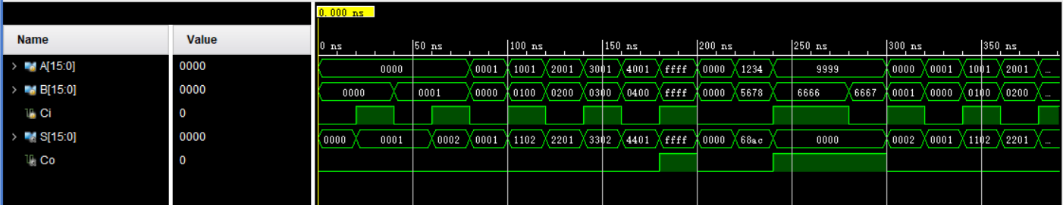
（3）SIMULATION：
分析：对于每组输入加法，sum[15:0]与cout均正确。例如，当 (A,B,Ci)=(0xFFFF,0xFFFF,1) 时，和为 1FFFF，在16位下表现为 sum=0xFFFF， cout=1。其他测试向量如 (1234,5678) 的结果也与预期相符。这表明 16 位全加器模块正确地实现了更长二进制数的加法，并且进位链路没有错误。

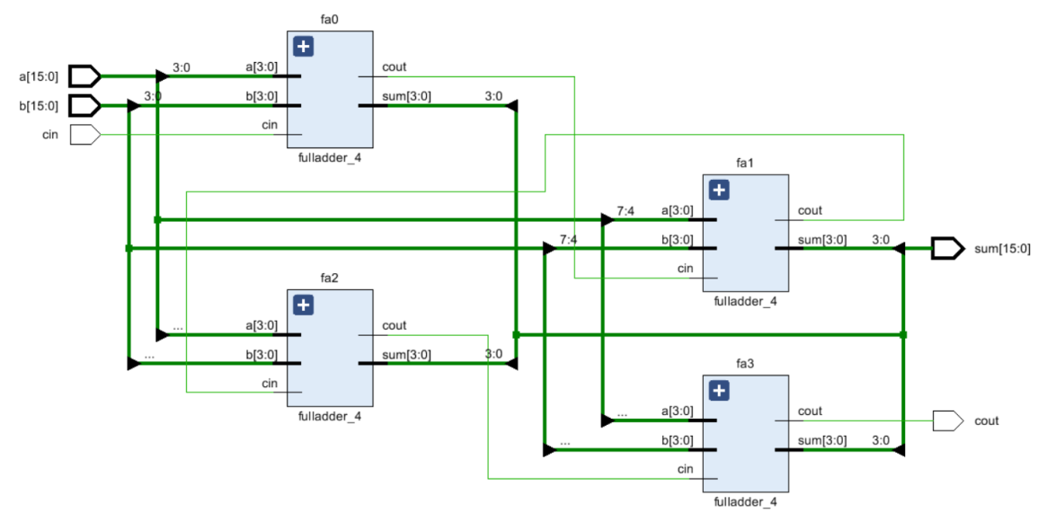
（4）RTL ANALYSIS:

4、先行进位4位加法器：
（1）代码：
module CLA_4(
input [3:0] A,
input [3:0] B,
input Cin,
output [3:0] S,
output Cout
);
wire [3:0] G, P;
wire [4:0] C;

genvar i;
generate
for (i = 0; i < 4; i = i + 1) begin: bit_adder
assign G[i] = A[i] & B[i];
assign P[i] = A[i] | B[i];
assign S[i] = A[i] ^ B[i] ^ C[i];
end
endgenerate
assign C[0] = Cin;
assign C[1] = G[0] | (P[0] & C[0]);
assign C[2] = G[1] | (P[1] & G[0]) | (P[1] & P[0] & C[0]);
assign C[3] = G[2] | (P[2] & G[1]) | (P[2] & P[1] & G[0]) |
(P[2] & P[1] & P[0] & C[0]);
assign C[4] = G[3] | (P[3] & G[2]) | (P[3] & P[2] & G[1]) |
(P[3] & P[2] & P[1] & G[0]) |
(P[3] & P[2] & P[1] & P[0] & C[0]);

assign Cout = C[4];
endmodule
分析：该模块为一个4 位先行进位加法器，其核心思想是提前计算各位的进位信号，从而减少普通串行加法器中逐位传递进位所造成的延迟。输入端包括两个 4 位加数 A、B 和一个低位输入进位 Cin；输出端为 4 位求和结果 S 和最高位进位 Cout。
模块内部首先定义了中间信号 G（生成信号）、P（传播信号）和 C（进位信号）。
- G 用于表示某一位是否会产生进位（当 A[i] 与 B[i] 同为 1 时，G[i] = 1）；
- P 表示该位是否会传播前一级进位（当 A[i] 或 B[i] 为 1 时，P[i] = 1）；
- C 用于保存每一级的进位值，从最低位输入进位 Cin 开始，逐级计算得到高位进位。
在 generate 循环中，对每一位分别定义加法逻辑：生成信号和传播信号分别由 A、B 的按位运算得到，S[i] 则由 A[i]、B[i] 和对应进位 C[i] 的异或运算产生，从而实现四位并行求和。接下来的进位方程通过逻辑展开，依次计算 C[1] 到 C[4]，每一级进位都由低位的 G、P 和前一位进位组合而成。例如，C[1] 仅依赖于 G[0] 与 P[0]·C[0]，而高位进位则同时考虑更多低位的传播路径。这样一来，所有进位在同一时间并行计算完成。最后，将最高位进位 C[4] 输出为 Cout，与四位和 S[3:0] 一起构成最终的加法结果。

（2）仿真代码：（同4位加法器）
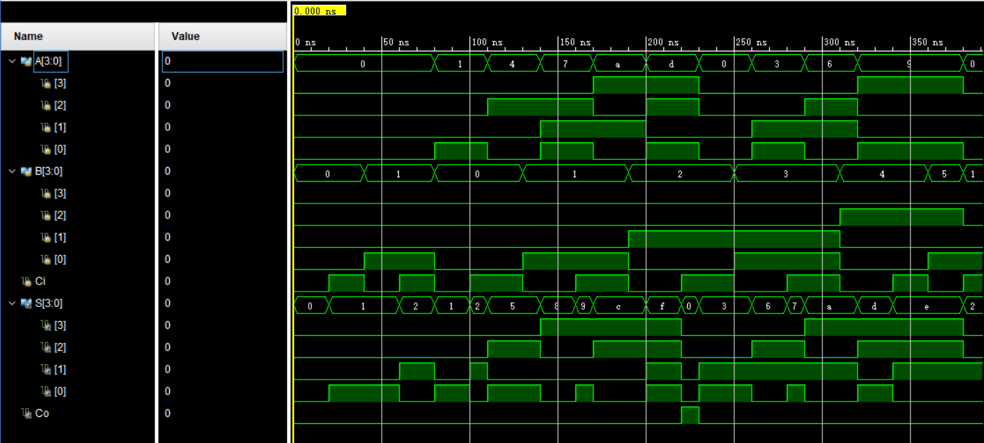
（3）SIMUALTION：
分析：CLA 的输出 S[3:0] 和 Cout 与串行 4 位加法器所得结果完全一致，证明了其正确性。由于设计公式相对复杂，每一位的输出都如预期那样，输入改变时所有位的求和立即反映了相应进位的影响。由此可见，先行进位加法器在功能上正确实现了四位加法并能够快速产生进位信号。

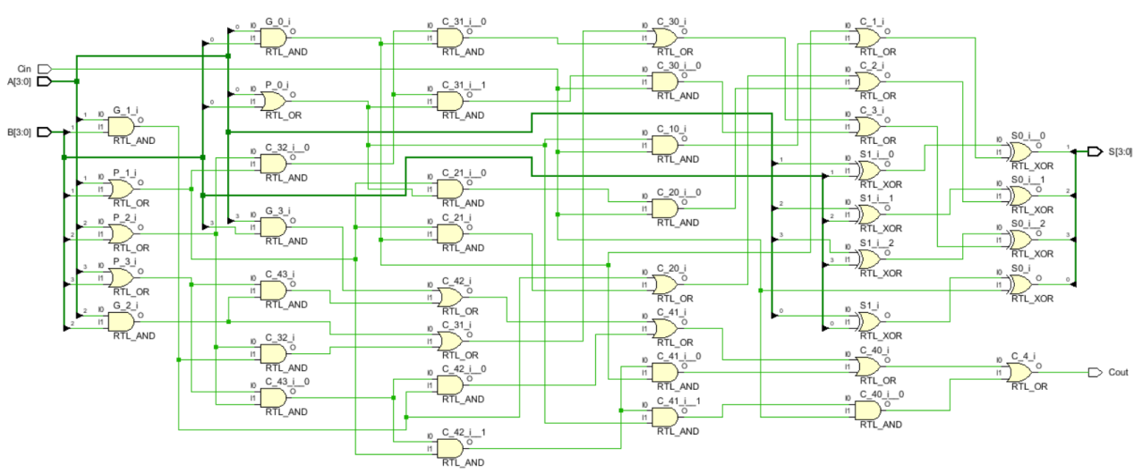
（4）RTL ANALYSIS：
（二）ALU：
1、代码：
（1）主模块：
module ALU(
output reg [31:0] F, // 输出结果
output ZF, CF, OF, SF, PF, // 所有标志位
input [31:0] A, B, // 运算数
input [3:0] OP // 运算选择
);

parameter SIZE = 32; // 运算位数

// 功能定义
parameter ALU_AND = 4'b0000; // 按位与
parameter ALU_OR = 4'b0001; // 按位或
parameter ALU_XOR = 4'b0010; // 按位异或
parameter ALU_NOR = 4'b0011; // 按位或非
parameter ALU_ADD = 4'b0100; // 算术加法
parameter ALU_SUB = 4'b0101; // 算术减法
parameter ALU_SLT = 4'b0110; // 比较，若A<B，则输出1;否则输出0
parameter ALU_SLL = 4'b0111; // 逻辑左移，B逻辑左移A所指定的位数

// 中间变量
wire [7:0] EN; // 运算使能信号
wire [31:0] Fw, Fa; // 线网输出F
wire CF_temp; // 临时进位标志
wire C; // 最高位进位

// 数据流描述
assign Fa = A & B; // 按位与

// 行为描述
always@(*) begin
case(OP)
ALU_AND: F <= Fa; // 按位与
ALU_OR : F <= A | B; // 按位或
ALU_XOR: F <= A ^ B; // 按位异或
ALU_NOR: F <= ~(A | B); // 按位或非
default: F <= Fw; // 其他操作使用模块输出
endcase
end

// 结构化描述
// 3-8译码器，生成片选EN信号
Decoder38 decoder38_1(OP[2:0], EN);

// 算术加法
ADD add_1(Fw, CF_temp, A, B, EN[4]);

// 算术减法
SUB sub_1(Fw, CF_temp, A, B, EN[5]);

// 比较，若A<B，则输出1;否则输出0
SLT slt_1(Fw, A, B, EN[6]);

// 逻辑左移，B逻辑左移A所指定的位数
SLL sll_1(Fw, A, B, EN[7]);

assign C = (OP == ALU_ADD) ? CF_temp :
(OP == ALU_SUB) ? ~CF_temp : 1’b0;
// 标志位计算（从第一个代码移植）
assign ZF = (F == 0); // 零标志位
assign CF = (OP == ALU_ADD || OP == ALU_SUB) ? CF_temp : 1'b0; // 进借位标志位
assign OF = A[31] ^ B[31] ^ F[31] ^ CF; // 溢出标志位
assign SF = F[31]; // 符号标志位
assign PF = ~^F; // 奇偶标志位
endmodule

（2）3-8译码器：
module Decoder38(A, Y);
input [2:0] A;
output reg [7:0] Y;
integer i;

always @(A) begin
Y = 8'b1111_1111;
for(i = 0; i<=7; i = i + 1)
if (A == i)
Y[i] = 0;
else
Y[i] = 1;
end
endmodule

（3）加法器：
module ADD(
output reg [31:0] F,
output reg CF,
input [31:0] A, B,
input EN
);
always@(*) begin
if(!EN) begin
{CF, F} = A + B;
end else begin
F = 32'bz;
CF = 1'bz;
end
end
endmodule

（4）减法器：
module SUB(
output reg [31:0] F,
output reg CF,
input [31:0] A, B,
input EN
);
always@(*) begin
if(!EN) begin
{CF, F} = A - B;
end else begin
F = 32'bz;
CF = 1'bz;
end
end
endmodule

（5）左移：
module SLL(
output reg [31:0] F,
input [31:0] A, B,
input EN
);
always@(*) begin
if(!EN) begin
F = B << A[4:0]; // 只使用A的低5位（最多移31位）
end else begin
F = 32'bz;
end
end
endmodule

（6）比较：
module SLT(
output reg [31:0] F,
input [31:0] A, B,
input EN
);
always@(*) begin
if(!EN) begin
F = (A < B) ? 32'b1 : 32'b0;
end else begin
F = 32'bz;
end
end
endmodule

（7）分析：

2、仿真文件：
module sim_ALU;
reg [31:0] A, B;
reg [3:0] OP;
wire [31:0] F;
wire ZF, CF, OF, SF, PF;

ALU alu(
.F(F), .ZF(ZF), .CF(CF), .OF(OF), .SF(SF), .PF(PF),
.A(A), .B(B), .OP(OP)
);
reg clk;
reg [31:0] test_A [0:7];
reg [31:0] test_B [0:7];
initial begin
// 初始化测试向量
test_A[0] = 32'h12345678; test_B[0] = 32'h0000FFFF; // AND测试
test_A[1] = 32'h12345678; test_B[1] = 32'h0000FFFF; // OR测试
test_A[2] = 32'h12345678; test_B[2] = 32'h0000FFFF; // XOR测试
test_A[3] = 32'h12345678; test_B[3] = 32'h0000FFFF; // NOR测试
test_A[4] = 32'h000000f2; test_B[4] = 32'hffffffee; // ADD测试
test_A[5] = 32'h00000005; test_B[5] = 32'h00000005; // SUB测试
test_A[6] = 32'h00000002; test_B[6] = 32'h00000005; // SLT测试
test_A[7] = 32'h00000004; test_B[7] = 32'h0000000F; // SLL测试
end
initial begin
clk = 0;
forever #10 clk = ~clk;
end
integer i;
initial begin
i = 0; A = 0; B = 0; OP = 0;
for (i = 0; i < 8; i = i + 1) begin
A = test_A[i];
B = test_B[i];
OP = i;
#40;
end
end
endmodule
仿真策略：

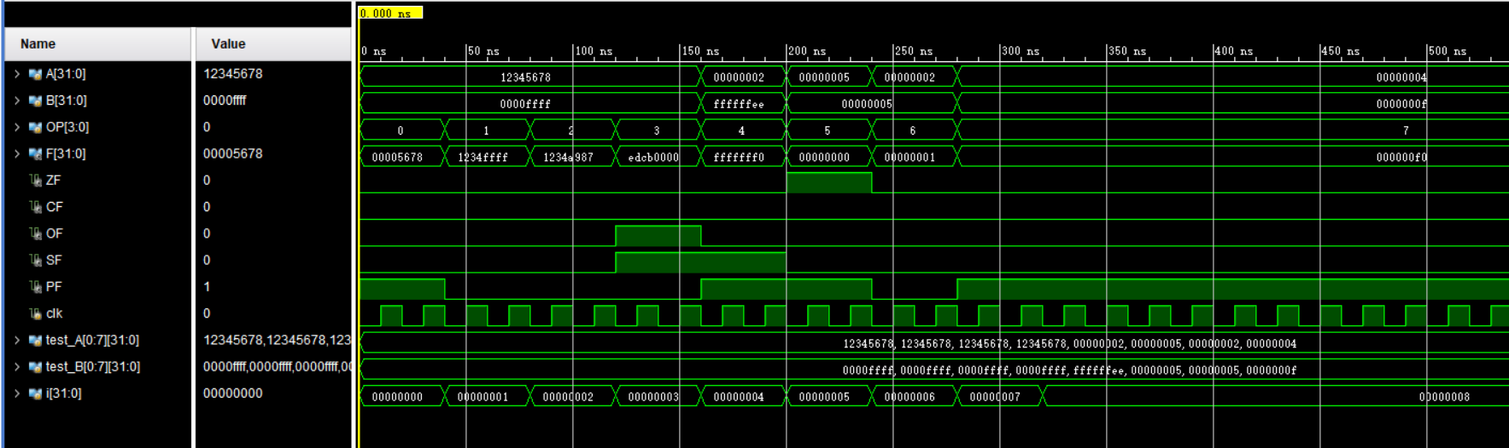
3、SIMULATION：
分析：

4、RTL ANALYSIS:
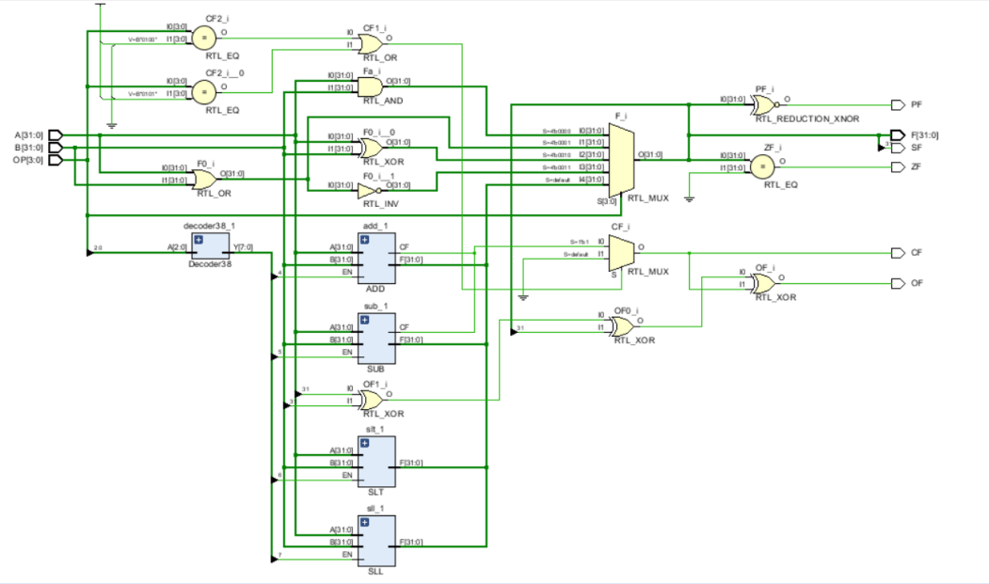

五、调试和心得体会

